МИНОБРНАУКИ РОССИИ
Федеральное государственное бюджетное образовательное учреждение
высшего образования
«Гжельский государственный университет» (ГГУ)
Колледж ГГУ

Специальность 09.02.07 Информационные технологии и программирование

Отчет по практической работе №2
По дисциплине «Стандартизация, сертификация и техническое документирование»

На тему «Система менеджмента качества. Основные положения. Менеджмент качества и обеспечение качества»

ВЫПОЛНИЛ:
Студент группы ИСП-О-17
Рудяков Степан Ильич

ПРОВЕРИЛА:
Прокуронова Ю.А.
Оценка ___________________

пос. Электроизолятор,
2019
Цель работы:
Изучить процесс разработки, внедрения и сертификации системы менеджмента качества на базе международных стандартов качества ИСО серии 9000 в организации.
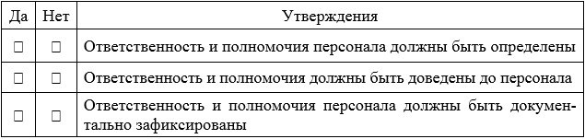
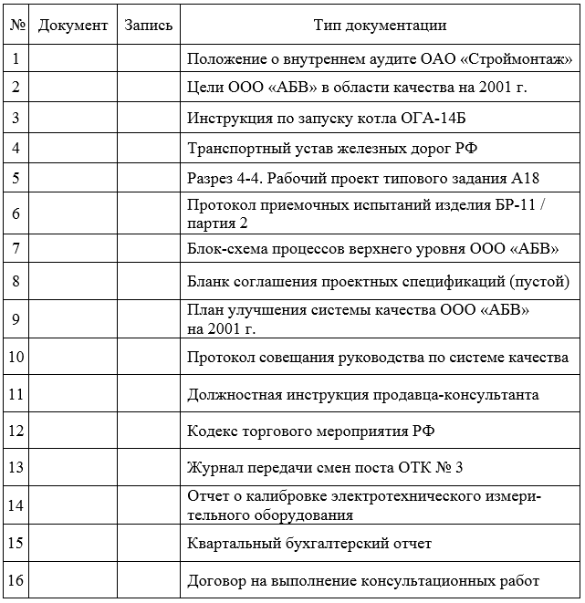
Контрольные вопросы:
1. Расскажите назначение и область применения системы менеджмента качества.
2. Раскройте принципы лежащие в основе разработки системы менеджмента качества.
3. Дайте определение следующих терминов: коррекция, несоответствие, корректирующее действие, предупреждающее действие.
4. Каким образом можно проверить результативность корректирующих действий?

Ответы:
1. Область применения Системы менеджмента качества – это границы, внутри которых действуют единые правила управления, соответствующие требованиям стандарта ISO 9001 – после того, как, были определены исключённые пункты. Область применения должна быть обозначена в документах, доступных клиенту – во избежание недоразумений.
2. Принципы менеджмента качества:
Принцип 1 – Ориентация на потребителя, Принцип 2 – Лидерство руководителя, Принцип 3 – Вовлечение работников, Принцип 4 – Процессный подход, Принцип 5 – Системный подход к менеджменту, Принцип 6 – Постоянное улучшение, Принцип 7 – Принятие решений, основанное на фактах, Принцип 8 – Взаимовыгодные отношения с поставщиками.
3. Определения:
Коррекция – это действия, предпринимаемые для устранения возникшего несоответствия.
Несоответствие – невыполнение требования.
Корректирующее действие – действие, предпринятое для устранения причины обнаруженного несоответствия или другой нежелательной ситуации.
Предупреждающее действие – действие, предпринятое для устранения причины потенциального несоответствия или другой потенциально не желаемой ситуации.
Вывод:
Изучили процесс разработки, внедрения и сертификации системы менеджмента качества на базе международных стандартов качества ИСО серии 9000 в организации. Выполнили задание и решили контрольные вопросы.

